Tillsynsbegäran – information om höga naturvärden och fridlysta arter i avverkningsanmälan A 50121-2023 i Kungsörs kommun
Detta dokument behandlar höga naturvärden i avverkningsanmälan A 50121-2023 i Kungsörs kommun. Denna avverkningsanmälan inkom 2023-10-16 och omfattar 7,7 ha.
Vi begär härmed att Skogsstyrelsen fattar beslut enligt miljöbalken som säkerställer att skogens höga naturvärden bevaras samt säkerställer att EU-lagstiftning efterlevs och att artskyddsbrott förhindras. Vi önskar även ta del av de ställningstaganden och beslut som myndigheterna meddelar till följd av aktuell avverkningsanmälan och föreningens inlaga (se 34 § förvaltningslagen).
Nedan beskrivs fynd av naturvårdsarter och fridlysta arter som gjorts i det avverkningsanmälda området. I BILAGA 1 finns artfakta om fridlysta och rödlistade arter.

Naturvårdsarter
I avverkningsanmälan har följande 20 naturvårdsarter hittats: knärot (VU, §8), entita (NT, §4), motaggsvamp (NT), orange taggsvamp (NT), reliktbock (NT), skrovlig taggsvamp (NT), spillkråka (NT, §4), svartvit flugsnappare (NT, §4), tallticka (NT), talltita (NT, §4), ullticka (NT), vaddporing (NT), björksplintborre (S), blodticka (S), blomkålssvamp (S), bronshjon (S), dropptaggsvamp (S), grovticka (S), mindre märgborre (S) och rävticka (S). Av dessa är 12 rödlistade. För rödlistade arter har rödlistekategorin angivits inom parentes. Arter som är signalarter enligt Skogsstyrelsen har markerats med (S). För fridlysta arter anges även paragrafen i Artskyddsförordningen som arten är fridlyst enligt.
De påträffade naturvårdsarterna är ett tydligt kvitto på att detta rör sig om en skog med höga naturvärden. I Figur 1 visas en karta över det avverkningsanmälda området, där samtliga fyndplatser för naturvårdsarter som finns registrerade på Artportalen har markerats.
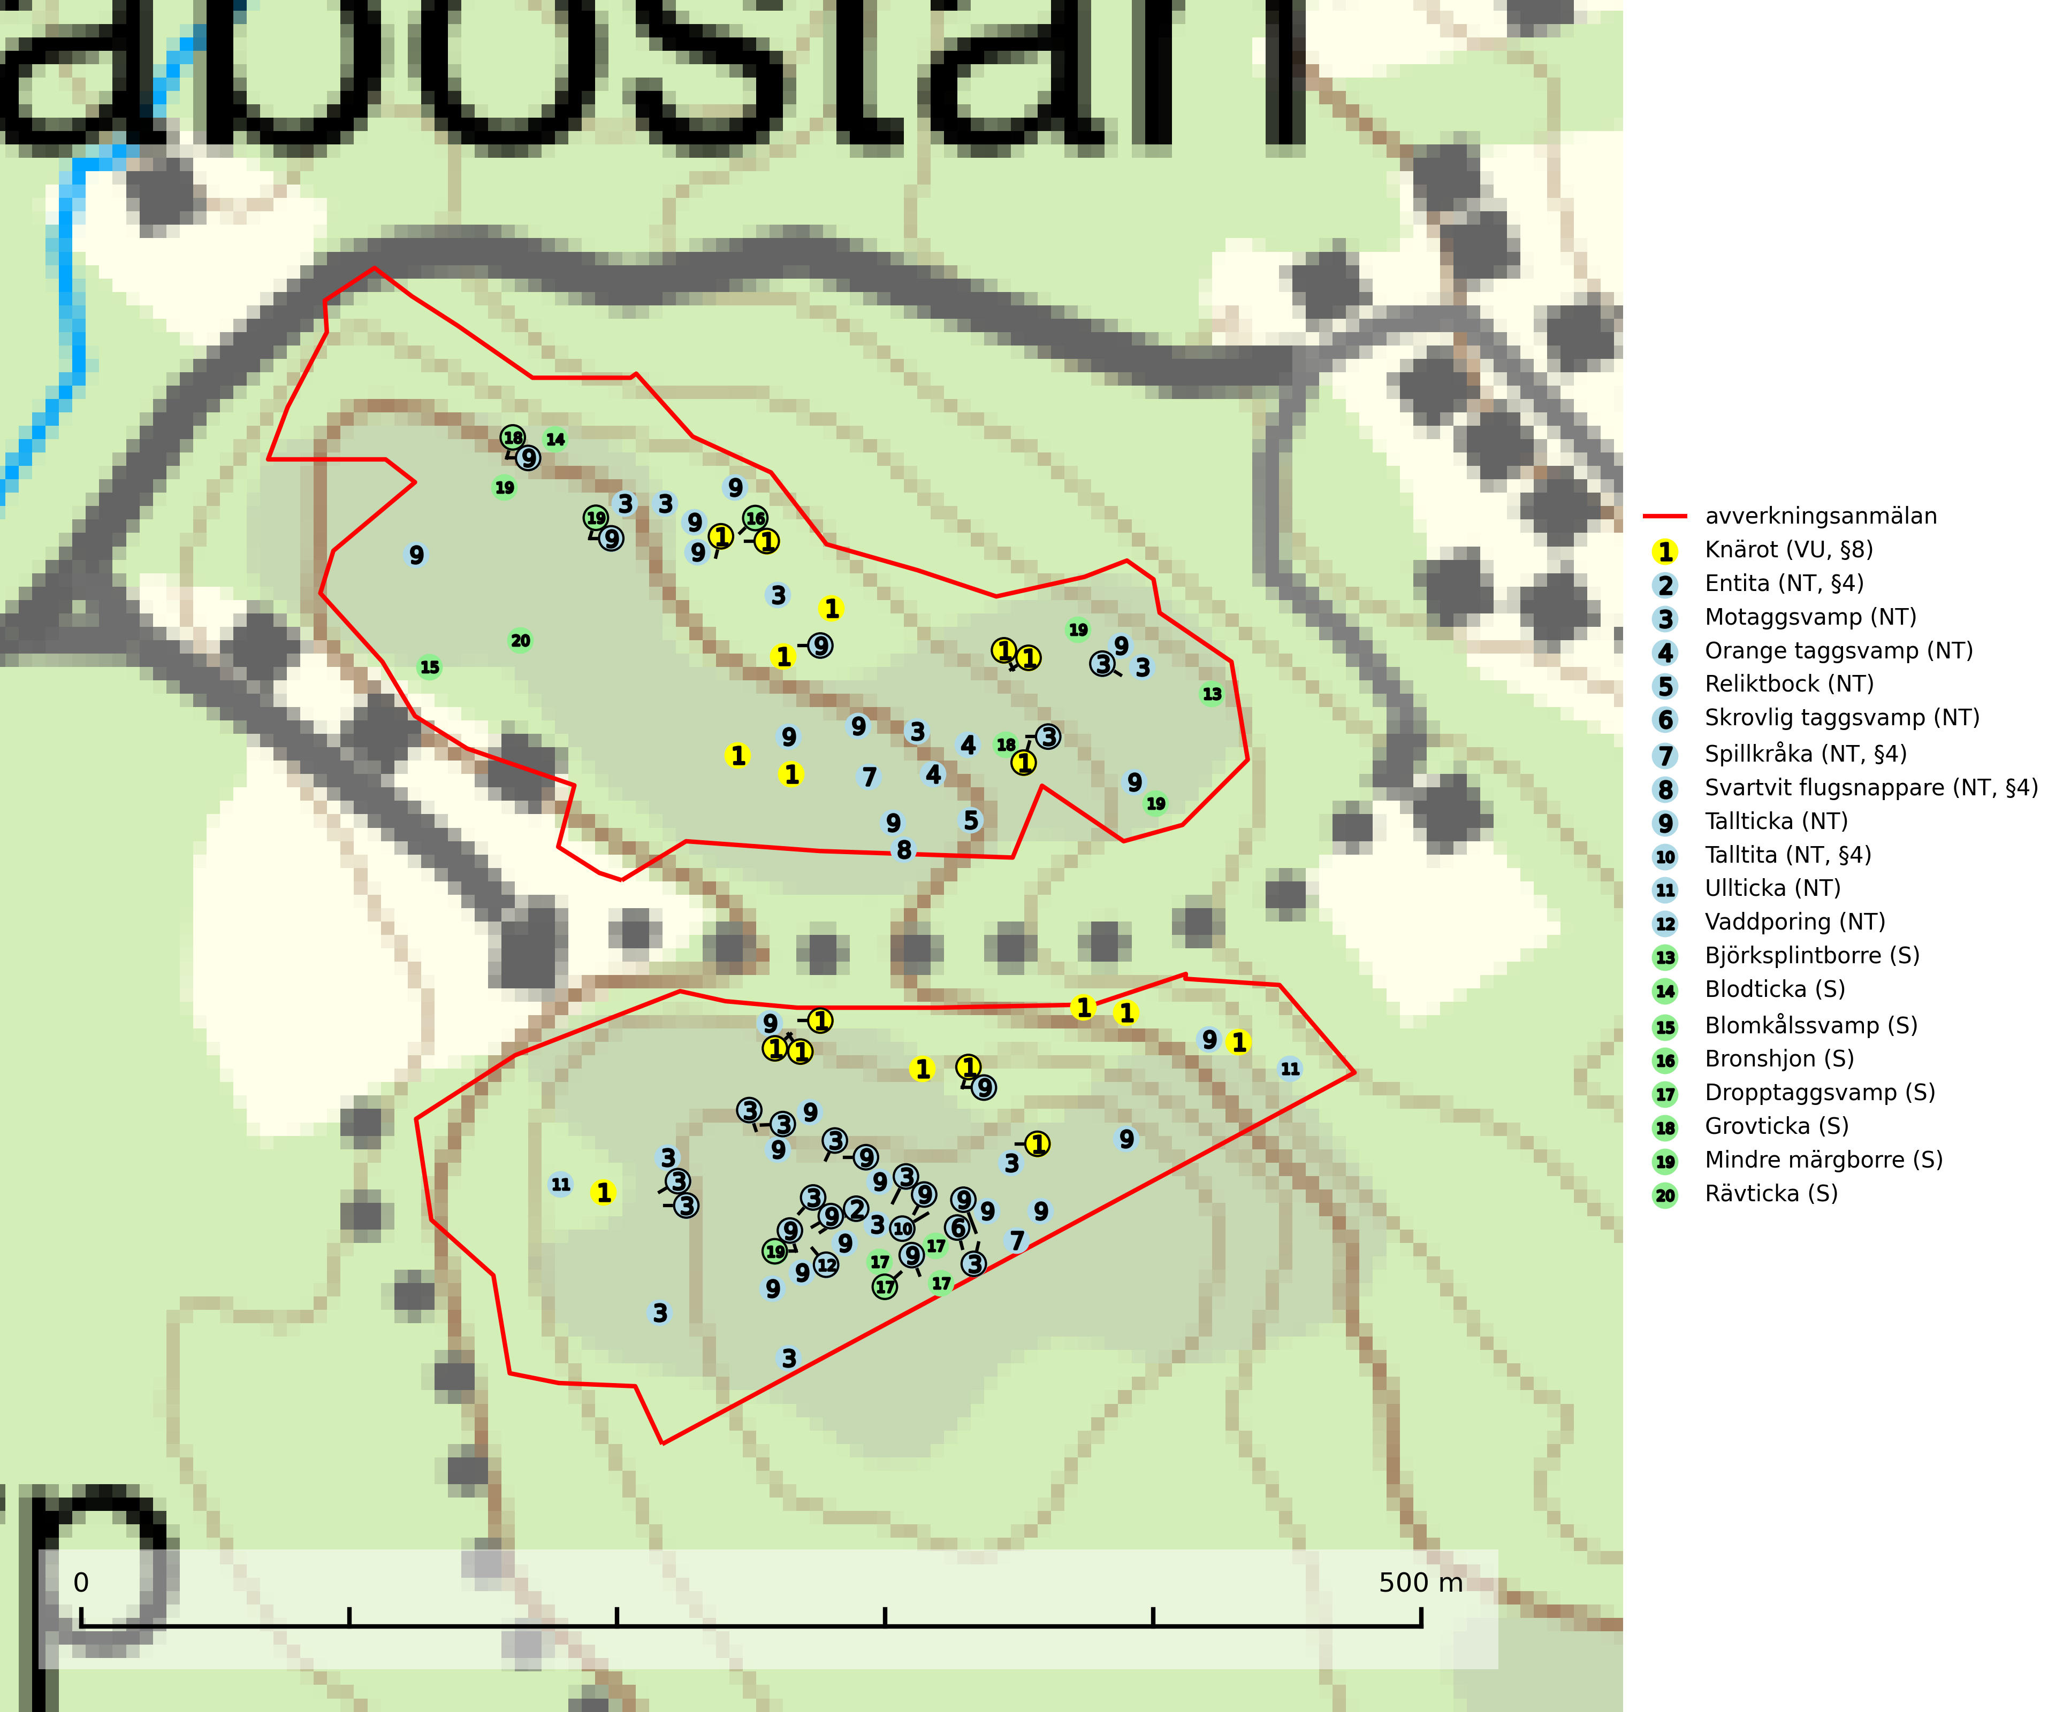
Figur 1. Fyndplatser för naturvårdsarter i det avverkningsanmälda området (röd linje). Markörer utan svart kant är placerade på fyndplatsen. Markörer med svart kant är placerade vid sidan av fyndplatsen och har ett svart streck som visar fyndplatsens exakta position. Kartans mittpunktskoordinat är N 6585979, E 561231 i SWEREF 99 TM.
Blomkålssvamp är en parasit och vednedbrytare som växer på rötter och basala stamdelar av tall, enstaka gånger även på lärk och gran. Träden är oftast mycket gamla, gärna 150–200 år eller äldre. När blomkålssvamp påträffas i skogslandskapet signalerar den vanligtvis skyddsvärda tallbestånd med höga naturvärden. Den är då främst knuten till gamla skogar, oftast tallnaturskogar och olika restbiotoper där det förekommer biologiskt gamla träd. Samtliga tallar med blomkålssvamp bör klassas som naturvårdsträd och lämnas som framtida ”evighetsträd” (Nitare & Skogsstyrelsen, 2019).
Grovticka är i skogslandskapet främst knuten till naturskogsartad äldre barrskog. Den är där en värdefull ”gammelskogsindikator” och påträffas mest vid tallar som är över 200 år gamla (Nitare & Skogsstyrelsen, 2019).
Mindre märgborre är en signalart för tallskog med höga naturvärden och betraktas tillsammans med skarptandad barkborre (NT) som nyckelarter för ett antal sällsynta åtgärdsprogramsarter som är beroende av deras gångsystem. Bland dessa kan nämnas avlång barkborre (VU), Corticeus longulus (VU), tallbarksvartbagge (VU), tallgångbagge (VU) och cholodkovskys bastborre (NT). Den mindre märgborrens måsvingeliknande gnaggångar är lätta att känna igen och hittas ofta på grova tallgrenar på marken. Rika förekomster av främst mindre märgborre men även skarptandad barkborre (NT) är en signal för artrikedom och inventeringar har visat att det är i skogar med en naturlig självgallring som det skapas förutsättningar för dessa arter samt de efterföljande åtgärdsprogramsarterna. Tallskogar med stark förekomst av mindre märgborre och skarptandad barkborre bör avsättas som reservat. Generellt bör hänsyn tas vid slutavverkning av talldominerad skog så att avverkningsrester som gren- och toppdelar lämnas (Pettersson, 2014; Hedgren, 2012; Gunnarsson m fl., 1999).
Motaggsvamp (NT) bildar mykorrhiza med tall i tallskog och hittas huvudsakligen i äldre, glesare skogsbestånd och hällmarksimpediment. Arten hotas främst av skogsavverkning och tycks försvinna efter slutavverkning, markberedning och plantering (SLU Artdatabanken, 2024).
Orange taggsvamp (NT) bildar mykorrhiza med både gran och tall och den förekommer främst i äldre barrskogar med kontinuitetsskogskaraktär. Mest frekvent är den i äldre mossrik granskog, men då bara i skogar inom granens naturliga utbredningsområde och i bestånd med långvarig grankontinuitet. Den totala populationen i landet bedöms ha minskat kraftigt och fortsatt kommer att minska då arten är knuten till en produktiv skogsmiljö som successivt avverkas. Arten hotas främst av skogsavverkning och tycks försvinna efter slutavverkning, markberedning och plantering och det är inte känt att arten har återkommit i anlagd skog på tidigare kalmark (SLU Artdatabanken, 2024).
Reliktbock (NT) är en skalbagge vars larvutveckling sker i tjock, solexponerad skorpbark på gamla, levande tallar. Ofta i träd som under längre tid stått fritt och öppet, t.ex. i kantzoner i odlingslandskap, längs stränder och åsar, men också i gles, gammal tallskog på mager mark. Arten är brandgynnad genom att omgivande småträd och buskar försvinner vid lågintensiva bränder samtidigt som gamla tallar överlever och förblir solexponerade. Minskningstakten för den svenska populationen bedöms vara nära gränsvärdet för Sårbar (VU) och i den europeiska rödlistan är reliktbock rödlistad som Sårbar (VU) vilket innebär att Sverige har ett internationellt ansvar för arten. Gamla tallskogar bör få ett långsiktigt skydd, och inte slutavverkas (SLU Artdatabanken, 2024; IUCN, 2016).
Skrovlig taggsvamp (NT) bildar mykorrhiza med tall i äldre tallskog, framför allt på tallhed. Den växer huvudsakligen i äldre barrskog som hotas av slutavverkning. Genom att äldre barrskogar och naturskogar blir allt sällsyntare, missgynnas arten av skogsbruk. Arten ingår i ett åtgärdsprogram för hotade arter (ÅGP) och en långsiktig tillgång till svampens värdträd behöver säkras genom att växtplatserna undantas från avverkning. Skrovlig taggsvamp är globalt rödlistad som nära hotad (NT) vilket innebär att Sverige har ett internationellt ansvar för arten (IUCN, 2025; SLU Artdatabanken, 2024; Nitare, 2006).
Tallticka (NT) uppträder först på tallar som är 100–150 år gamla men är vanligast på träd som är runt 150–200 år eller äldre. I skogslandskapet är den främst knuten till tallnaturskogar och restbiotoper med biologiskt gamla träd och signalerar vanligtvis skyddsvärda tallbestånd med höga naturvärden (SLU Artdatabanken, 2023; Nitare & Skogsstyrelsen, 2019).
Ullticka (NT) är knuten till restbestånd av barrnaturskog och förekommer med ett tydligt optimum i orörda eller måttligt påverkade gamla granskogar där det föreligger viss kontinuitet av grov död ved. Ullticka är en bra signalart inom hela sitt utbredningsområde och i södra Sverige är den sällsynt och en god signalart för skyddsvärda granskogsmiljöer. Den hotas av avverkning och fragmentering av naturskog och äldre granskog med lång trädkontinuitet. På ullticka kan ibland ulltickeporing (VU) påträffas - det är en sällsynt ticka som nyligen delats upp i tre olika arter: Skeletocutis brevispora (ulltickeporing), Skeletocutis delicata och Skeletocutis exilis. De två sistnämnda arterna står för närvarande (2020) som ej bedömda i rödlistan (SLU Artdatabanken, 2024; Nitare & Skogsstyrelsen, 2019; Miettinen & Niemelä, 2018).
Vaddporing (NT) är en brunrötande vednedbrytare som hittas på undersidan av liggande murken tallved i olika former. Substratet utgörs framför allt av den typ av hård, kådimpregnerad och ofta kolad tallved som skapas i brandpräglad skog. Vedtypen nybildas i mycket liten omfattning och det är sannolikt att arten upplever en utdöendeskuld. För att garantera artens fortlevnad bör man både säkra att artens växtplatser hålls intakta samt att långsiktigt säkerställa att ny ved tillkommer, allra helst i omedelbar anslutning till artens växtplatser. Skoglig gallring och annat uttag av virke innebär ett hot mot arten (SLU Artdatabanken, 2024).

Fridlysta arter
Följande fridlysta arter har sina livsmiljöer och växtplatser i den avverkningsanmälda skogen: knärot (VU, §8), entita (NT, §4), spillkråka (NT, §4), svartvit flugsnappare (NT, §4) och talltita (NT, §4).
Observera att medlemsländerna är skyldiga att agera i enlighet med EU:s fågeldirektiv där det uttryckligen står att direktivet gäller för fåglar samt för deras ägg, bon och livsmiljöer (artikel 1). Vidare att de åtgärder som vidtas inte får leda till en försämring av den nuvarande situationen beträffande bevarandet av de fågelarter som avses i artikel 1 (artikel 13). Fågeldirektivet är styrande för tillsynsansvariga myndigheters ärendehantering, ställningstaganden och beslutsfattande.
Entita (NT, §4), rödlistad som nära hotad och prioriterad art i Skogsvårdslagen, har häckningsrevir i anmälan. Minskningstakten innevarande 10-årsperiod beräknas till 20 (10–30) %. Entitan är ortstrogen och reviret är i genomsnitt omkring 5 hektar, ibland uppåt 20 hektar stort. Entitan är en utpräglad lövskogsfågel som föredrar flerskiktade, gärna högvuxna skogar med inslag av äldre träd och välutvecklat buskskikt. Även alkärr med videsnår hör till de miljöer som utnyttjas. Arten häckar ofta i skogar som är svagt eller inte alls påverkade av skogsbruk, ofta rör det sig om värdekärnor med höga naturvärden. Entitan missgynnas av konventionellt skogsbruk och dess ortstrohet och dåliga spridningsförmåga gör den känslig för fragmentering (Skogsstyrelsen, 2016, SLU Artdatabanken, 2021).
Knärot (VU, §8) är rödlistad som sårbar och fridlyst enligt 8§ artskyddsförordningen. En nyligen genomförd analys av 79 floraväktarlokaler indikerar att det behövs någonstans mellan 100 och 150 meters skyddszon för att en knärotspopulation inte ska dö ut på lång sikt (Sebestyén & Sundberg, 2025). Detta ligger väl i linje med tidigare genomförda studier som visar att det krävs väl tilltagna buffertzoner för att knäroten inte ska ta skada av skogsbruksåtgärder i intilliggande skog (Johnson, 2014; Koelmeijer m.fl., 2022; Skogsstyrelsen, 2022). Arten är även känslig för gallring vilket framgår av Skogsstyrelsens egen vägledning för hänsyn till knärot (Skogsstyrelsen, 2022). För rika förekomster av knärot är reservatsbildning eller biotopskydd lämpliga åtgärder för att skydda den (SLU Artdatabanken, 2024).
I det avverkningsanmälda området finns 19 fyndplatser för knärot registrerade på Artportalen. Figur 2 visar gränserna för buffertzoner på 50 m, som behöver lämnas kring fyndplatserna för att knärotslokalerna inte ska försvinna vid en avverkning. Av det avverkningsanmälda området överlappar 4.89 ha med buffertzonerna och får av detta skäl inte avverkas.
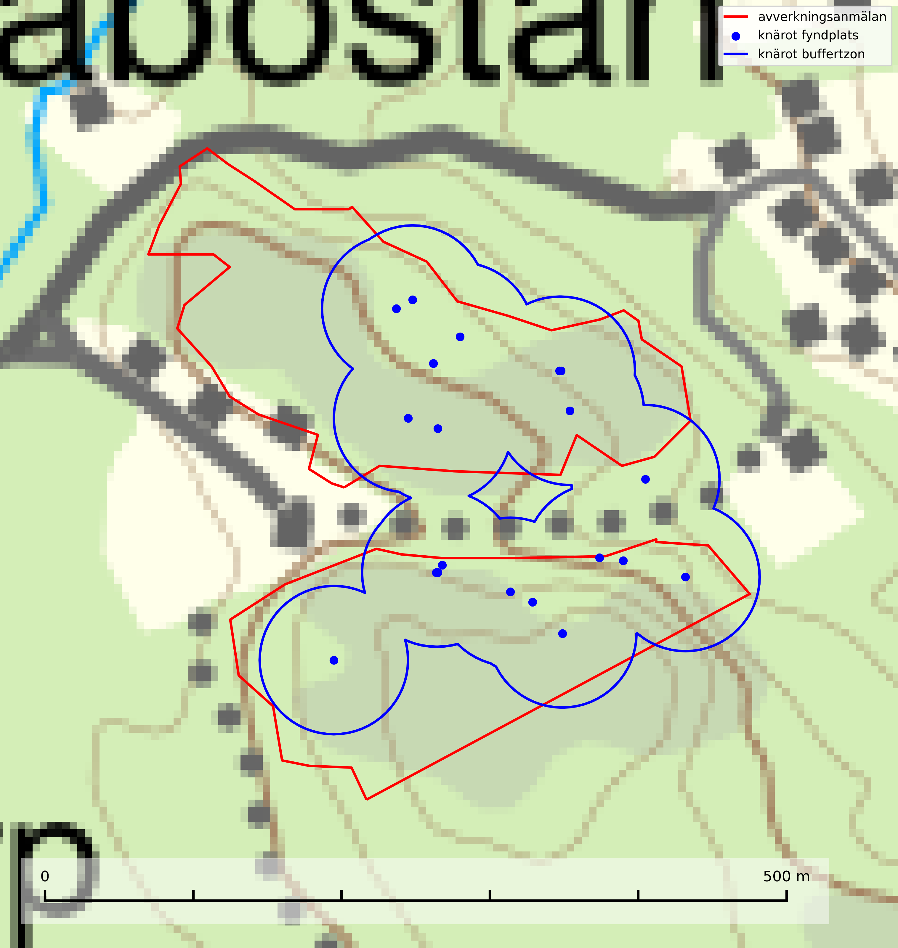
Figur 2. Fyndplatser och buffertzoner för knärot i det avverkningsanmälda området. Endast fyndplatser vars buffertzoner överlappar med det avverkningsanmälda området har tagits med i visualiseringen. Kartans mittpunktskoordinat är N 6585979, E 561231 i SWEREF 99 TM.

Spillkråka (NT, §4) är rödlistad som nära hotad och ingår i bilaga 1 i EU:s fågeldirektiv. Den minskar i population på grund av minskad tillgång på lämpliga bo- och födoträd och minskad födotillgång. Spillkråkans minskningstakt har uppgått till 19 (24–10) % under de senaste 15 åren. Minskningstakten för den svenska populationen bedöms vara nära gränsvärdet för Sårbar (VU) (A2bc). Skogsbruk med korta omloppstider och täta, homogena ungskogar utgör det största hotet, (SLU Artdatabanken, 2023).
Talltita (NT, §4), rödlistad som nära hotad och prioriterad art i Skogsvårdslagen har häckningsrevir i anmälan. Arten har minskat kraftigt de senaste 30 åren och minskningstakten innevarande 10-årsperiod beräknas till 20 (10–30) %. Talltitan är synnerligen trogen sitt cirka 15 hektar stora revir och är beroende av flerskiktade olikåldriga skogar för att kunna föda upp sina ungar. Talltitan försvinner om dess livsmiljö kalavverkas (Eggers & Low (2014); Ekman (1979); Griesser et al (2007); Klein (2020); Siffczyk et al (2003); SLU Artdatabanken (2021).
I BILAGA 1 finns mer detaljerad information om ekologi samt krav på livsmiljö hos fridlysta arter.

BILAGA 1 –
Fridlysta och rödlistade arter

Entita – ekologi samt krav på livsmiljön
Entita (NT, §4) är rödlistad som nära hotad, fridlyst och prioriterad art enligt Skogsvårdslagen. Den omfattas av EU:s fågeldirektiv. Minskningstakten har uppgått till 20 (10–30) % under de senaste 10 åren och bedöms vara nära gränsvärdet för Sårbar (VU). (A2b) (SLU Artdatabanken, 2021).
Entitan är en utpräglad lövskogsfågel som påträffas i ädellövskogar, strandskogar, ekhagar, igenväxande hagmarker, lövdungar, parker och trädgårdar. Den föredrar flerskiktade, gärna högvuxna skogar med inslag av äldre träd och med ett välutvecklat buskskikt. Ek- och hasseldominerade skogar och dungar, samt alkärr med videsnår, hör till de miljöer som ofta utnyttjas. I sydligaste Sverige är bokskog en viktig miljö (Skogsstyrelsen, 2016).
Reviren är relativt stora för en småfågel, i genomsnitt omkring 5 hektar men de kan vara upp till 20 hektar. Entitan är en utpräglad stannfågel och rör sig inte långt från kläckningsplatsen; ungfåglarna sprider sig sällan mer än 5 km från födelseplatsen och etablerade fåglar lämnar därefter inte sitt revir (Skogsstyrelsen, 2016). Det häckande paret försvarar sitt revir året runt. De tillåter dock en grupp av ungfåglar att etablera sig inom deras revir och så bildas en vinterflock, vilket sker redan i juni månad. Även under kalla vintrar stannar entitan kvar inom sitt revir. Hittar man entitor vid sitt foderbord beror det på att fågelmatningen ligger inom ett entiterevir (SLU Artdatabanken, 2021). Arten är känslig för fragmentering och har svårt att etablera sig i isolerade skogsområden. Entitan är hålhäckare, men kan inte själv hacka fram sitt hål utan är beroende av miljöer som erbjuder naturliga hål (Skogsstyrelsen, 2016).
Arten häckar ofta i skogar som är svagt eller inte alls påverkade av skogsbruk. Särskilt i Svealand ofta i skogar som har höga naturvärden och utgör skogliga värdekärnor. Entitan missgynnas av konventionellt skogsbruk genom minskad förekomst av risiga, flerskiktade skogar liksom av avverkning av lövträdsrika kantzoner. Entitans ortstrohet och dåliga spridningsförmåga gör den känslig för fragmentering (Skogsstyrelsen, 2016).

Referenser – entita
Skogsstyrelsen, 2016. Vägledning för hänsyn till entita. https://www.skogsstyrelsen.se/globalassets/lag-och-tillsyn/artskydd/vagledningar-for-hansyn-till-faglar/entita-vagledning-hansyn2.pdf
SLU Artdatabanken, 2021. Artfaktablad. Naturvård – artfakta. SLU Artdatabanken, Uppsala

Knärot – ekologi samt krav på livsmiljön
Knärot är fridlyst enligt 8 och 15 §§ artskyddsförordningen och klassad som sårbar (VU) enligt rödlistan 2020. Knärot är beroende av hög och jämn luftfuktighet i gamla, ostörda skogsmiljöer och är känslig för snabba förändringar av ljus-/vindförhållanden eller uttorkning. På grund av ett alltför intensivt skogsbruk har den minskat med 40 (25–50) % under de senaste 60 åren och i framtiden bedöms minskningstakten uppgå till 30 (20–40) %. Till följd av att arten har en dokumenterat högre minskningstakt i förhållande till sin generationstid än vad som tidigare varit känt (data från Riksskogstaxeringen) höjdes den till hotkategori sårbar (VU) i rödlistan 2020 (SLU Artdatabanken, 2024).
En analys av 79 floraväktarlokaler åren 1990–2015 vilka återbesökts under 2020–2024 visade på en tydlig negativ påverkan på knärotsförekomster från större hyggen i närområdet (inom 150–200 m) vilket indikerar att kanteffekter har en stor påverkan på populationerna. Resultaten bekräftar knärotens känslighet för kanteffekter och visar vikten av att skydda större skogsbestånd för att bevara arten. Om det blir höga andelar (>30%) hyggen inom 200 meter från en knärotsförekomst så ökar risken för att en knärotspopulation dör ut och det verkar det behövas någonstans mellan 100 och 150 meters skyddszon för att bevara arten på lång sikt (Sebestyén & Sundberg, 2025).
Samuel Johnsons doktorsavhandling “Retention Forestry as a Conservation Measure for Boreal Forest Ground Vegetation” (SLU, Uppsala 2014) visar att det krävs väl tilltagna skyddszoner för att knärotens växtplatser inte ska ta skada av skogsbruksåtgärder i intilliggande områden: “Study III shows that retention patches smaller than 0.5 ha do not lifeboat the sensitive forest herb G. repens, a species that depend on stable microclimatic conditions typical for intact forest stands.” Vidare “More sensitive forest species are not lifeboated in retention patches ranging from 0.05 to 0.5 ha (Papers II & III).”
Johnsons (2014) rekommendation på minst 50 meters breda skyddszoner runt knärotens växtplatser motsvarar en areal på 0,78 hektar, vilket ligger i linje med andra studier som gjorts på känsliga skogsarter: “In study III I also show that translocated specimens of G. repens survives well in mature forests at least 50 m from the nearest edge to an open area. Moreover, measures of temperature and humidity show that such distances from an open area is far enough to offer a microclimate that is more stable compared to what present in retention patches of around 0.1 ha. This means that the very centre of a circular patch with radius 50 m (equals a size of 0.78 ha) should offer conditions similar to interior forest and would perhaps be a suitable habitat for G. repens and similar species. Previous studies from both North America and Sweden have also concluded that patches between 0.5 and one ha are sufficient for preserving interior forest vegetation as well as sensitive lichens and bryophytes (de Graaf & Roberts 2009; Halpern et al. 2012; Rudolphi et al. 2014).”
En nyligen publicerad vetenskaplig uppsats av Koelmeijer m.fl. (2022) inkluderar orkidén knärots skyddsbehov. I uppsatsen berörs problemet med uttorkning för växter, bl.a. för knärot, ett problem som blivit accentuerat på grund av den pågående klimatförändringen och torra somrar, t.ex. den exceptionellt torra sommaren 2018. I uppsatsen undersöks områden med tre olika avstånd från kalhyggeskant med avseende på skydd bl.a. för knärot. Det första området har avstånd upp till 20 m från hyggeskant (Strong edge effect), det andra 20–40 m från hyggeskant (Weak edge effect) och det tredje avser större avstånd från hyggeskant, där kanteffekten anses vara försumbar (Interior). Ett resultat var att man fann stor eller mycket stor uttorkningseffekt på känsliga och rödlistade skogsarter vid de kortare avstånden till hyggeskant, medan effekt av uttorkning inte konstaterades på större avstånd (Interior). För orkidén knärot fann man en rik förekomst (upp till 0,06 dm2/m2) på stort avstånd från hyggeskant (Interior), medan förekomsten var liten eller närmast försumbar i de områden som klassificerades som Weak edge effect respektive Strong edge effect. Arbetet påpekar att de allt oftare förekommande torra somrarna ger ytterligare skäl att utöka skyddsavståndet från hyggen till den fuktkrävande arten knärot (Koelmeijer m.fl., 2022).
Även Skogsstyrelsens egen vägledning för hänsyn till knärot ligger i linje med ovanstående forskningsstudier. Av vägledningen framgår det att för med hög sannolikhet kunna bevara befintliga förekomster krävs relativt stora avsättningar av uppvuxen skog med slutet och relativt tätt kronskikt. Som riktlinje kan krävas ett avstånd på 50 meter in från brynet för att vidmakthålla ett fungerande mikroklimat. Detta innebär att fristående hänsynsytor för många arter (kärlväxter, lavar och mossor) kan behöva ha en area överstigande 0,8 hektar (cirkelyta med radien 50 meter = 0,78 hektar) för att bibehålla lokalklimatet. Även ganska små förändringar i form av förändrade ljus- och fuktighetsförhållanden, till exempel till följd av gallring, kan leda till att arten försvinner till följd av konkurrens med mera ljuskrävande och snabbväxande arter (Skogsstyrelsen, 2022).
Vid tillämpning av försiktighetsprincipen enligt 2 kap. 3 § miljöbalken bör sålunda 100–150 meters skyddszon lämnas runt knärotens växtplatser.

Referenser – knärot
de Graaf M & Roberts M.R., 2009. Short-term response of the herbaceous layer within leave patches after harvest. Forest Ecology and Management 257, 1014–1025
Halpern, C. B., Halaj, J., Evans, S. A., & Dovciak, M., 2012. Level and pattern of overstory retention interact to shape long-term responses of understories to timber harvest. Ecological Applications, 22, 2049–2064
Johnson, S., 2014. Retention Forestry as a Conservation Measure for Boreal Forest Ground Vegetation. Doktorsavhandling, SLU, Uppsala
Koelmeijer, I. A., Ehrlén, J., Jönsson, M., De Frenne, P., Berg, P., Andersson, J., Weibull, H. & Hylander, N. 2022. Interactive effects of drought and edge exposure on old-growth forest understory species. Landscape Ecology, 37, sid 1839–1853
Rudolphi, J., Jönsson, M. T., & Gustafsson, L., 2014. Biological legacies buffer local species extinction after logging. Journal of Applied Ecology. 51, 53–62.
Sebestyén, L. och Sundberg, S. 2025. Påverkan på knärotslokaler från hyggen i närheten. DAPHNE 36:1 2025. Botaniska Sällskapet i Stockholm
Skogsstyrelsen, 2022. Vägledning för hänsyn till knärot. https://www.skogsstyrelsen.se/lag-och-tillsyn/artskydd/vagledningar-och-kunskapsstod-artskydd/vagledning-for-hansyn-till-knarot/
SLU Artdatabanken, 2024. Artfaktablad. Naturvård – artfakta. SLU Artdatabanken, Uppsala

Mindre märgborre – ekologi samt krav på livsmiljön
Mindre märgborre är en signalart för tallskog med höga naturvärden och kan lätt konstateras genom sina karaktäristiska måsvingeliknande gnagspår som ofta hittas på grova tallgrenar på marken. Mindre märgborre betraktas tillsammans med skarptandad barkborre (NT) som nyckelarter, eftersom en rad sällsynta efterföljande arter är beroende av deras gångsystem. Bland dessa kan nämnas åtgärdsprogramsarterna avlång barkborre (VU), Corticeus longulus (VU), tallbarksvartbagge (VU), tallgångbagge (VU) och cholodkovskys bastborre (NT) (Pettersson, 2014; Gunnarsson m fl., 1999).
Tallskogar tillhör de livsmiljöer som förändrats i stor skala, där många kvadratmil har omvandlats till unga produktionsskogar. I sådana skogar saknas förutsättningar för de ovannämnda sällsynta barkborrarna och alltmer kunskap tyder på att skogsbrukets omvandling av skogslandskapet, missgynnar åtgärdsprogrammets arter även inne i skyddade områden (Hedgren, 2012; Hedgren m.fl., 2010; Wikars m.fl., 2010; Wikars, 2009). Orsaken är sannolikt att dagens intensiva skogsbruk trivialiserar faunan på nydöda träd. Detta sker genom att generalister förökas upp i sådan grad i den brukade skogen att dessa även kommer att dominera i de för hållandevis små och fragmenterade områden som avsätts för naturvård (Appelqvist, 2005; Janzen, 1983; Ås, 1999).
Ett tydligt exempel på en generalist som gynnas av dagens skogsbruk är större märgborre på nydöd tall. Denna utvecklas förutom i vindfällen gärna i avverkningsavfall, inklusive avverkningsstubbar och röjningsstammar. Därmed har den större märgborren möjlighet att upprätthålla stora och stabila populationer på huvuddelen av landets skogsmark, vilket leder till en trivialisering av faunan. Större märgborre inverkar sannolikt direkt negativt på arter som tolvtandad barkborre (EN) och avlång barkborre (VU), och indirekt på de som är gynnade av blånadssvampar, dvs. följearter till framförallt mindre märgborre och skarptandad barkborre (NT). De barkborrar som missgynnas av större märgborre är i mycket högre grad gynnade av tallar som dör genom självgallring, dvs. i normalfallet skog som inte används till skogsproduktion (Pettersson, 2014; Wikars, skriftl.).
Rika förekomster av främst mindre märgborre men även skarptandad barkborre (NT) är en signal för artrikedom och inventeringar har visat att det är i skogar med en naturlig självgallring som det skapas förutsättningar för dessa arter samt de efterföljande åtgärdsprogramsarterna (Pettersson, 2014; Hedgren, 2012). Tallskogar med stark förekomst av mindre märgborre och skarptandad barkborre bör avsättas som reservat. Generellt bör hänsyn tas vid slutavverkning av talldominerad skog så att avverkningsrester som gren- och toppdelar (s.k. GROT) lämnas (Pettersson, 2014).

Referenser – mindre märgborre
Appelqvist, T., 2005. Naturvårdsbiologisk forskning. Underlag för områdesskydd i landskapet. Naturvårdsverket, Rapport 5452.
Gunnarsson, B., Pettersson, R. B., Hake, M. och Hultengren, S. & Sjöberg, K., 1999. Spindlar och skalbaggar som indikatorer i barrskog. Skog & Forskning, Nr. 2/99, s. 46–51.
Hedgren, O., 2012. Hotade insekter på tallved i Dalarna. Länsstyrelsen Dalarna, Naturvårdsenheten. Rapport 2012:16.
Hedgren, O. 2010. Vedinsekter i tallskog och på brandfält i Värmland. Länsstyrelsen Värmland, Stencil, 39 s.
Janzen, D. H., 1983. No park is an island: Increase in interference from outside as park size decreases. Oikos 41: 402–410.
Jonsell, M., Weslien, J. & Ehn ström, B., 1998. Substrate requirements of red-listed saproxylic invertebrates in Sweden. Biodiversity and Conserv. 7: 749–764.
Pettersson, R. B., 2014). Åtgärdsprogram för skalbaggar på nyligen död tall, 2014–2018. Rapport 6599. Bromma: Naturvårdsverket.
Wikars, L.-O., Hansson, J. & Hedgren, O., 2010. Inventering av vedlevande skalbaggar – tallskogar i Örebro län. Länsstyrelsen i Örebro län, publ.nr. 2010:2.
Wikars, L.-O., 2009. Vedskalbaggar i Hamra nationalpark, Gävleborgs län. Länsstyrelsen Gävleborg, Rapport 2009:14.

Spillkråka – ekologi samt krav på livsmiljön
Spillkråka (NT) är rödlistad som nära hotad, fridlyst enligt §4 Artskyddsförordningen och ingår i bilaga 1 i EU:s fågeldirektiv. Spillkråka lever i både barr- och blandskog liksom i ren lövskog. De tätaste populationerna tenderar att finnas i äldre, variationsrik blandskog med gott om död ved och gamla träd.
Varje par utnyttjar 400–1000 hektar skog beroende på skogens kvalitet. En minskning av populationen pågår på grund av minskad tillgång på lämpliga bo- och födoträd och minskad födotillgång. Spillkråkans minskningstakt har uppgått till 19 (24–10) % under de senaste 15 åren. Minskningstakten för den svenska populationen bedöms vara nära gränsvärdet för Sårbar (VU) (A2bc). Skogsbruk med korta omloppstider och täta, homogena ungskogar utgör det största hotet (Artdatabanken 2023).

Referenser – spillkråka
SLU Artdatabanken, 2021. Artfaktablad. Naturvård – artfakta. SLU Artdatabanken, Uppsala

Talltita – ekologi samt krav på livsmiljön
Talltita är rödlistad som NT, fridlyst och prioriterad art i Skogsvårdslagen. Den omfattas av EU:s fågeldirektiv. Arten har minskat kraftigt de senaste 30 åren och minskningstakten innevarande 10-årsperiod beräknas till 20 (10–30) % (SLU Artdatabanken, 2022).
Talltita föredrar större sammanhängande barrskogar, och finns såväl i tallskog som granskog och i lövblandad barrskog. Skogens struktur är viktig och ska helst vara flerskiktad med riklig underväxt av mindre granar, björk och andra lövträd och buskar. Tillgång på murknande högstubbar är särskilt viktig, eftersom talltitan helst själv hackar ut sitt bohål (SLU Artdatabanken, 2022).
Det finns flera studier som visar att talltita är känslig för gallring och inte överlever när dess livsmiljö kalavverkas (Eggers and Low, 2014; Griesser et al., 2007; Klein, 2020). Talltitans revir är förhållandevis stora, 10–20 hektar och arten missgynnas när skogen fragmenteras. Kalavverkning av större delar av reviret innebär att det överges (Artdatabanken, 2021).
Talltitan är synnerligen trogen sitt revir så länge paret lever och biotopen förblir intakt. Paret stannar i sitt revir året om. En förlust av ett revir har därför en stor inverkan på den lokala populationen och trakthyggesbruket anses vara orsak till den svenska populationens kraftiga minskning. Talltiteparets revirtrohet innebär att närhelst under året man observerar en adult talltita så ingår denna plats i reviret (Siffczyk et al., 2003; Ekman, 1979).

Referenser – talltita
Eggers, S., Low, M., 2014. Differential demographic responses of sympatric Parids to vegetation management in boreal forest. For. Ecol. Manage. 319, 169–175.
Ekman, J., 1979. Coherence, composition and territories of winter social groups of the Willow Tit Parus montanus and the Crested Tit P. cristatus. Ornis Scandinavica, 10, pp 56–68
Griesser, M., Nystrand, M., Eggers, S., Ekman, J., 2007. Impact of forestry practices on fitness correlates and population productivity in an open-nesting bird species. Conserv. Biol. 21, 767–774. https://doi.org/10.1111/j.1523- 1739.2007.00675.x
Klein, J., 2020. The forgotten forest – On thinning, retention, and biodiversity in the boreal forest. Doctoral Thesis No. 2020:50
Siffczyk, C., Brotons, L., Kangas, K., Orell, M., 2003. Home range size of willow tits. Oecologica, 136, 635–642 (2003)
SLU Artdatabanken, 2021. Artfaktablad. Naturvård – artfakta. SLU Artdatabanken, Uppsala

